**Escuela Normal de Educación Preescolar.**

**Ciclo escolar 2020-2021**



**Curse:** English B2+ Online

**REPORT OF ADVANCE OF UNITS 12 AND 13 IN THE ELL PLATFORM**

**Teacher:** Mayela Alejandra del Carmen Gaona García

**Student:** Samara Kereny Robledo Cortés.

**2021/06/25**

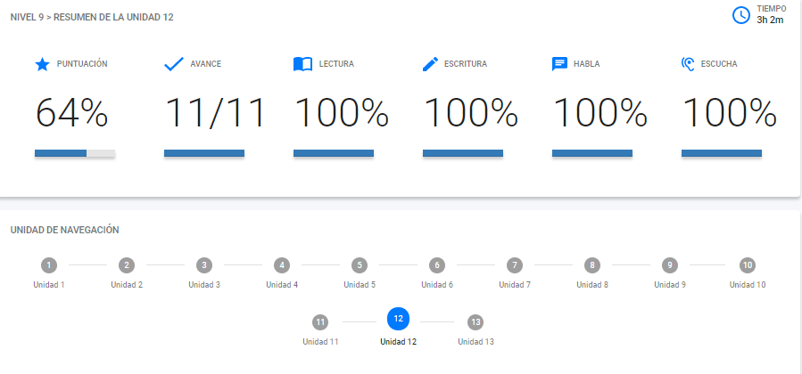

**UNIT 12**

**UNIT 13**

